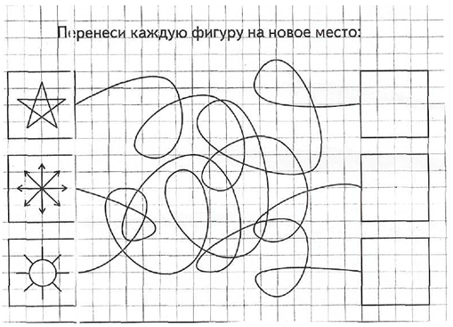**Задание 1.Сконцентрируй внимание и перенеси каждую фигуру на новое место:**

**Задание 2. Раскрась красным карандашом- геометрические фигуры, синим- посуду, а игрушки сделай желто-зелеными.**

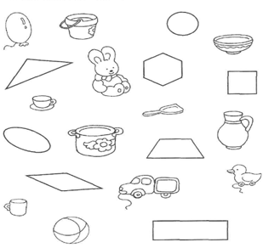

**Задание 3.** Перед вами ряд чисел. Под каждым быстро напишите, сколько ему не хватает до 20:

**8, 3, 5, 2, 4, 1, 9, 7, 6.**